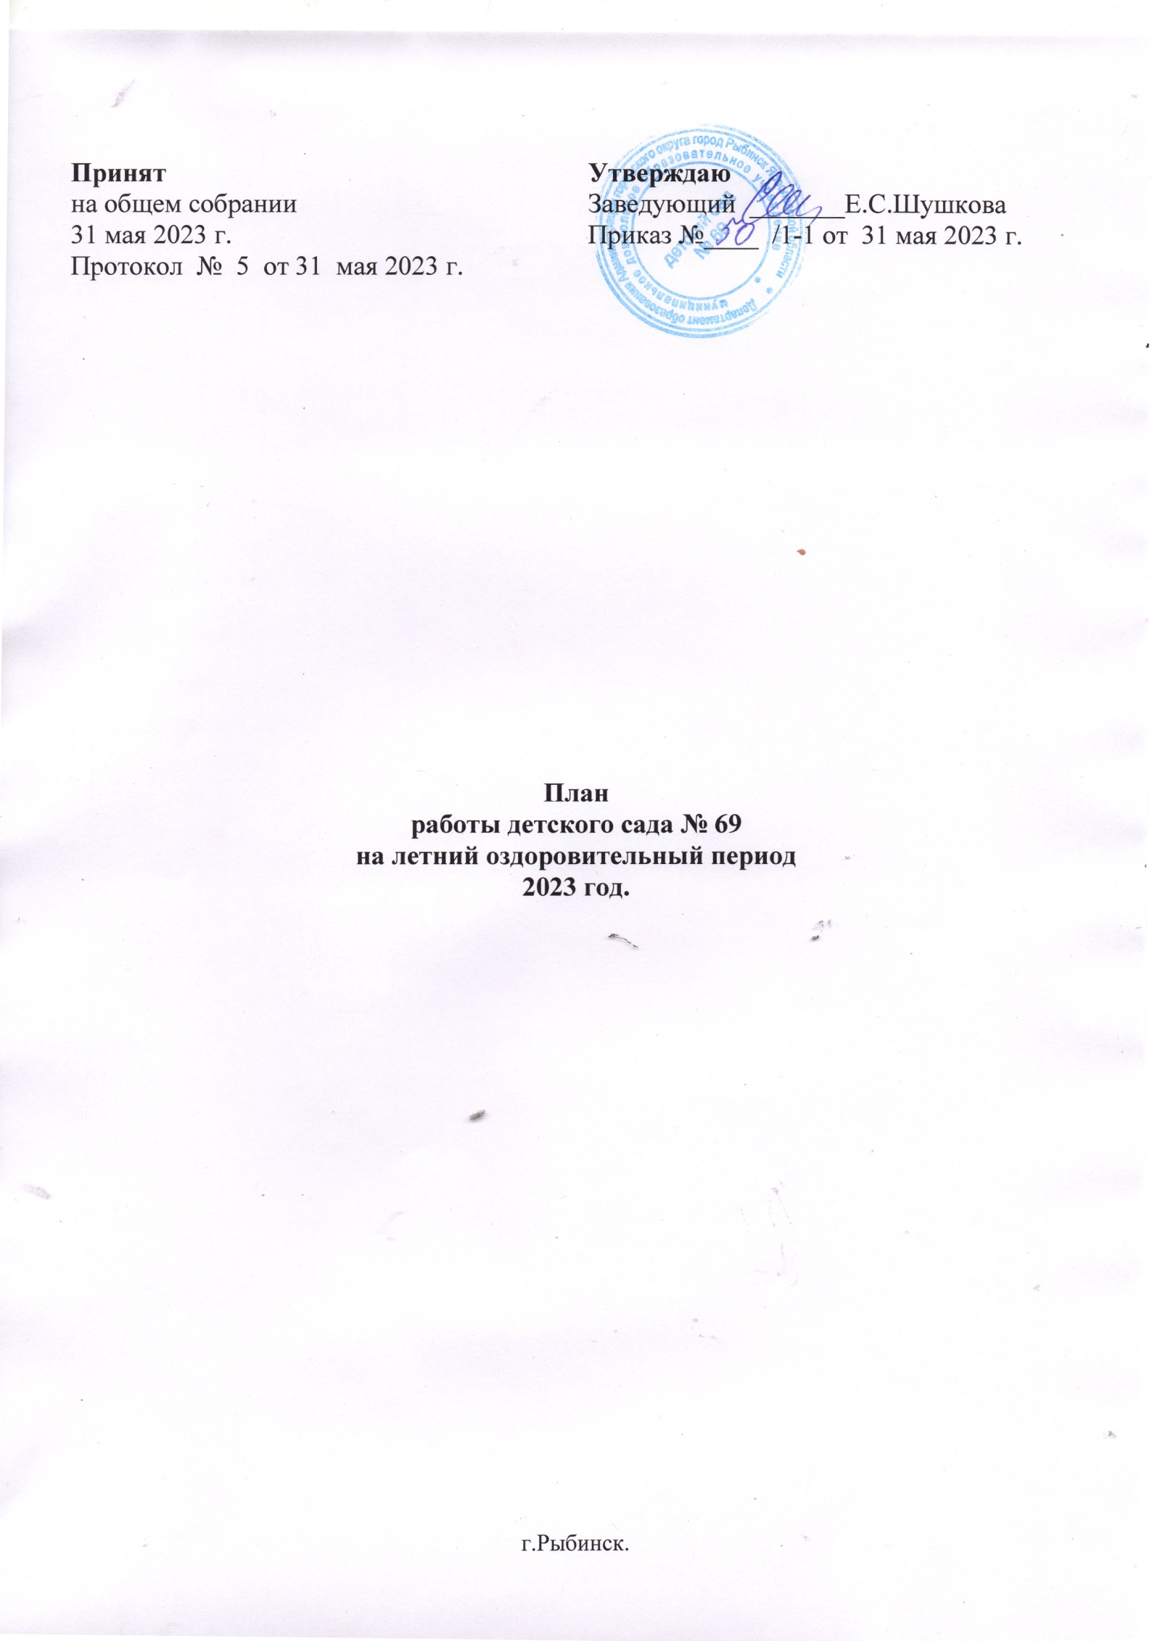

**Цель работы:**

Сохранение и укрепление  физического и психического здоровья детей с учетом их индивидуальных особенностей, удовлетворение потребностей растущего организма в отдыхе, творческой деятельности и движении.

**Задачи работы:**

1. Создать условия, обеспечивающие охрану жизни и укрепление здоровья детей, предупреждение заболеваемости и травматизма.

2. Реализовать систему мероприятий, направленных на оздоровление и физическое развитие детей, развитие самостоятельности, инициативности, любознательности и познавательной активности, деятельности по интересам.

3. Создать позитивное эмоциональное настроение у детей через приобщение к традициям детского сада (спортивным играм, совместным мероприятиям родителями (законными представителями, с социумом).

4. Продолжать формировать устойчивый интерес, потребность в ЗОЖ, занятиях спортивными играми у обучающихся и их родителей.

**Нормативно-правовая база.**

Проведение профилактических, закаливающих и оздоровительных мероприятий с детьми в летний период регламентирует нормативные документы:

* Конвенция о правах ребенка
* Конституция РФ от 12.12.93 (ст. 38,41,42,43);
* Федеральный закон от 24.07.98 №124-фз «Об основных гарантиях прав ребенка в Российской Федерации»;
* Федеральный закон от 29 декабря 2012 г. № 273-ФЗ «Об образовании в Российской Федерации»;
* Приказ Минобразования России от 16.07.02 № 2715, Минздрава России № 227, Госкомспорта России № 166, Российской академии образования № 19 «О совершенствовании процесса физического воспитания в образовательных учреждениях Российской Федерации»;
* Приказ Минздрава России от 04.04.03 № 139 «Об утверждении инструкции по внедрению оздоровительных технологий в деятельность образовательных учреждений» (вместе с рекомендуемым перечнем оборудования и методик по внедрению оздоровительных технологий в деятельность образовательных учреждений»);
* СанПиН 2.4.3648-20 «Санитарно-эпидемиологические требования к организациям воспитания и обучения, отдыха и оздоровления детей и молодежи».
* Инструкция по организации охраны жизни и здоровья детей в детских садах и на детских площадках;
* ФГОС ДО;
* Приказ Минздрава России от 04.04.03 № 139 «Об утверждении инструкции по внедрению оздоровительных технологий в деятельность образовательных учреждений»
* Инструкции по организации охраны жизни и здоровья детей в детских садах и на детских площадках и другие локальные акты.

|  |  |  |  |  |  |  |
| --- | --- | --- | --- | --- | --- | --- |
| **№** | | **Содержание работы** | | **Сроки** | | **Ответственные** |
| **АДМИНИСТРАТИВНО- ХОЗЯЙСТВЕННАЯ РАБОТА** | | | | | | |
| 1. | Инструктаж с сотрудниками:  - «Инструкция по охране жизни и здоровья детей в детском саду и на детских площадках» (письмо МП МЗ от 11.07.62 г.) № 176 от 30.08.95 г. № 47/10 от 22.06.93 г.;  -«О предупреждении отравления ядовитыми грибами и растениями» (письмо МП и МЗ от 11.07.82 г.);  - «Типовые правила пожарной безопасности»;  - «О предупреждении детского травматизма»;  -«О предупреждении дорожно-транспортного травматизма»;  -«О мерах предупреждения кишечных инфекций» (приказ МП и МЗ от 22.06.61 г. № 423/182);  -«Охрана труда и выполнение требований техники безопасности на рабочем месте»;  -«Оказание первой помощи при солнечном и тепловом ударе» | | Конец мая, июнь | | Заведующий,  медицинская сестра, завхоз | |  |  |  |
| 2. | Формирование банка данных нормативно-правовых документов, регламентирующих реализацию ФГОС ДО. | | В течение ЛОП | | Методическая группа | |  |  |  |
| 3. | Ремонт и покраска оборудования. | | до 01.06.23г. | | Заведующий, завхоз | |  |  |  |
| 4. | Оформление газонов, очистка участков от сухостоя, покос травы, подрезка кустов и деревьев | | В течение ЛОП | | Заведующий, завхоз | |  | до 01.06.08г. | Заведующая, завхоз |
| 5. | | Приобретение спортивного и игрового оборудования | Весь период | | | Заведующий,  Инструктор по физкультуре |
| 6. | | Косметический ремонт в помещениях, требующих ремонта | В течение ЛОП | | | Заведующий, завхоз |
| 10 | | Покраска веранд | Август 2023 | | | Заведующий |
| 11 | | Экологический субботник по благоустройству территории с привлечением родителей | до 1.06.2023г | | | Заведующий, завхоз, родители (законные представители) |
| 14 | | Изготовление и ремонт игровых модулей на территории прогулочных площадок | до 01.06.23г. | | | Заведующий, завхоз, родители (законные представители) |
| **ОЗДОРОВИТЕЛЬНАЯИ ПРОФИЛАКТИЧЕСКАЯ РАБОТА С ДЕТЬМИ** | | | | | | |
| 1. | | Максимальное пребывание детей на свежем воздухе (утренний прием, гимнастика, занятия, прогулки, развлечения) | | в течение ЛОП | | Воспитатели, ст.медсестра |
| 2. | | Создание условий для повышения двигательной активности детей на свежем воздухе, используя разнообразный выносной материал. | | в течение ЛОП | | Заведующий,  Воспитатели. |
|  | | Обеспечение питьевого режима | | в течение ЛОП | | Ст.медсестра |
| 3. | | Осуществление различных видов закаливания в течение дня  Закаливание водой:  - умывание в течение дня прохладной водой;  - хождение по мокрой дорожке;  - обливание ног и обмывание рук под душем  Закаливание воздухом:  - утренний прием и гимнастика на свежем воздухе;  - воздушные ванны;  - воздушные ванны с упражнениями (качели, скакалки, велосипеды, игротека на улице);  - солнечные ванны (головной убор обязателен);  - сон с доступом свежего воздуха.  Рефлексотерапия:  - стопотерапия/самомассаж стоп, хождение по гальке, скошенной траве, «Дорожке здоровья»; | | в течение ЛОП | | воспитатели |
| 5. | | Ежедневное включение в меню свежих овощей, фруктов, соков.  - второй завтрак на свежем воздухе (соки, фрукты);  - салат из свежих овощей; | |  | | Старшая медсестра |
| 4. | | Беседы с детьми:  «Болезни грязных рук»;  «Ядовитые грибы и растения»;  «Как уберечься от пагубного воздействия солнца»;  «Что можно и что нельзя»;  «Наш друг – светофор»;  «Закаляйся, если хочешь быть здоров!»;  «Внешность может быть обманчива» (контакты с незнакомыми людьми);  «Предметы, требующие осторожного обращения» (пожароопасные предметы, балконы, открытые окна);  «Заботимся о своем здоровье»;  «Игры во дворе и дома»;  «Что такое витамины» | | июнь –  август | | Воспитатели |
| **КОНТРОЛЬ И РУКОВОДСТВО ОЗДОРОВИТЕЛЬНОЙ РАБОТОЙ** | | | | | | |
| 1.. | | Оперативный контроль по плану | | в течение ЛОП | | Заведующий |
| 2. | | Утренний прием (гимнастика на воздухе, прогулка). | | в течение ЛОП | | Заведующий, медицинская сестра |
| 3. | | Проверка наличия и сохранности выносного материала. | | в течение ЛОП | | Заведующий |
| 4.. | | Выполнение инструкций по охране жизни и здоровья детей. | | в течение ЛОП | | Заведующий,  медицинская сестра |
| 5. | | Соблюдение санитарных правил содержания помещений и детских площадок. | | в течение ЛОП | | Заведующий,  медицинская сестра |
| 6. | | Организация питания:  - документация по питанию, перспективное меню;  - витаминизация, контроль калорийности пищи. | | в течение ЛОП | | Заведующий,  медицинская сестра |
| 7. | | Соблюдение питьевого режима в соответствии с гигиеническими требованиями. | | в течение ЛОП | | Заведующий,  медицинская сестра |
| 8. | | Обеспечение закаливания детского организма: босохождение, водные процедуры, воздушные ванны, головные уборы, сменное белье. Проведение физкультурных игр и развлечений. | | в течение ЛОП | | Заведующий,  медицинская сестра |
| 9. | | Организация образовательного процесса в соответствии с общеобразовательной программой образовательной программой дошкольного образования детского сада № 69. | | Ежедневно в течение ЛОП | | воспитатели |
| 10. | | Планирование и организация познавательной деятельности. | | в течение ЛОП | | воспитатели |
| 11 | | Организация работы по изучению ПДД. | | в течение ЛОП | | воспитатели |
| **11** | | Работа с родителями. | | в течение ЛОП | | воспитатели |
| **МЕТОДИЧЕСКАЯ РАБОТА** | | | | | | |
| 1. | | Консультации для воспитателей:  -«Особенности планирования образовательной работы в летний период»;  - «Организация работы по развитию движений на прогулке»;  - «Организация РППС на верандах и оформление прогулочных площадок в летний период»; | | Май - август | | Старший воспитатель |
| 2. | | Проводить непосредственно образовательную деятельность в организованных форма 3 раза в неделю физическая культура, 2 раза в неделю музыка в соответствии с расписанием | | в течение ЛОП | | воспитатели |
| 3. | | Выставка методических пособий, статей и журналов по работе с детьми в летний период. | | Май - август | | Старший воспитатель |
| 4. | | Оформление методических рекомендаций по организации и проведению прогулок летом:  -«Работа с детьми по предупреждению травматизма.»  -« Беседы, развлечения, игры по ознакомлению с правилами дорожного движения экскурсии»,  - «Летние наблюдения и опыты» | | Май - июнь | | Старший воспитатель |
| 5. | | Подборка методической литературы, разработка всевозможных картотек к планируемым видам деятельности, разработка перспективных планов, консультаций для родителей и воспитателей | | июнь | | воспитатели |
| 6. | | Индивидуальная работа с воспитателями дистанционно (при необходимости) | | в течение ЛОП | | Старший воспитатель |
| 8. | | Консультация: «Лето с творчеством» | | июнь | | Старший воспитатель |
| 9. | | Подготовка документации, методической литературы, наглядных материалов, оформление стендов к новому учебному году | | июль-август | | Старший воспитатель |
| 10. | | Разработка годового плана на 2022-2023 учебный год с учётом результатов ВСОКО. | | в течение ЛОП | | Методическая группа |
| 11 | | Размещение плана летней оздоровительной работы на официальном сайте детского сада. | | май | | оператор сайта |
| РАБОТА С РОДИТЕЛЯМИ | | | | | | |
| 1. | | Оформление выносных информационных стендов на участках:  - режим дня летом;  - рекомендации по познавательному развитию.  - рекомендации по питанию  - рекомендации по безопасности на воде | | июнь-  август | | Воспитатели |
| 2. | | Оформление папки- передвижки « Здоровье летом»:  - профилактика солнечного теплового удара;  - профилактика кишечных инфекций;  - организация закаливающих мероприятий | | июнь | | Воспитатели,  медицинская сестра |
| 3. | | Консультации для родителей вновь поступивших детей «Адаптация детей к условиям детского сада» | | июнь -  август | | воспитатели |
| 4. | | Консультации для родителей:  «Как приучать дошкольника к труду»,  «Безопасное лето»,  «Интересное лето за городом и в городе» | | в течение ЛОП | | Воспитатели |
| 5. | | Санбюллютень:  «Профилактика желудочно-кишечных заболеваний». | | июль | | медицинская сестра |
| 6. | | Памятка для родителей:  «Как одевать ребенка летом».  « Мы любим трудиться» | |  | | медицинская сестра, воспитатели |
| 7. | | Участие родителей в озеленении участка и ремонте групп. | | в течение ЛОП | | Воспитатели |
| 8. | | Оформление наглядного материала:  «Спортивные игры на природе»  «Закаливание и физическое развитие ребенка летом»  «Безопасная дорога»  «Оказание первой медицинской помощи ребёнку»  «Узоры на мокром песке» - пескотерапия | | июнь-август | | Воспитатели, ст.воспитатель |

Приложение 1

**План развлечений ИЮНЬ-ИЮЛЬ**

|  |  |  |  |  |
| --- | --- | --- | --- | --- |
| **Мероприятия** | **Группа** | | **Неделя** | **Ответственные** |
| **Июнь** | | | | |
| Познавательно-развлекательная программа посвященный Дню защиты детей "Дадим шар земной детям!" | | старшая | 1 | воспитатели |
| "Здравствуй, лето красное!" | | Все группы | 2 | Музыкальный руководитель, |
| Развлечение "Угадай мелодию!" | | старшая | 3 | Музыкальный руководитель |
| Музыкально-спортивный праздник "Наша Родина – Россия!" | | старшая, ­средняя | 2 | Музыкальный руководитель, инструктор по физической культуре |
| Конкурс " Вот оно какое наше лето» | | Все группы | 2 | Воспитатели, муз.руководитель |
| Путешествие в страну дорожных знаков | | все | 3 | Воспитатели |
| Фольклорный праздник "Хоровод у березки" | | Средняя, младшая | 4 | Музыкальный руководитель |
| Конкурс поделок из природного и бросового материала | | старшая, ­средняя | 4 | Воспитатели, творческая группа по трудовому воспитанию |
| Экологическое развлечение "Путешествие в волшебный лес" | | старшая, ­средняя,младшая | 4 | Воспитатели, творческая группа по экологии |
| Развлечение «Викторина осторожностей». | | старшая, ­средняя | 4 | воспитатели |
| **Июль** | | | | |
| Конкурс чтецов (стихотворения о лете, о природе, родном городе) | | старшая, средняя | 2 | Воспитатели |
| Физкультурный досуг "Веселые эстафеты" | | Средняя, младшая | 1 | воспитатели |
| Конкурс "Город мастеров" (изготовление игрушек старшими группами для малышей) | | старшая | 1 | Воспитатели, |
| Концерт "Юные таланты" | | старшая, средняя | 2 | Музыкальный руководитель |
| Конкурс "Волшебные камешки" (рисование на камнях) | | старшая, средняя | 3 | Воспитатели |
| Конкурс детского рисунка "Нарисуем сказку сами" | | старшая, средняя | 4 | Воспитатели, |

Приложение 3

**Схема оздоровительно-профилактических мероприятий**

**на летний период**

|  |  |
| --- | --- |
| *Мероприятия* | *Особенности организации* |
| Воздушные ванны | ежедневно, на утренней и вечерней прогулке; сон с доступом свежего воздуха |
| Солнечные ванны | при наличии головного убора |
| Стопотерапия, босохождение  ( по полу веранды, по песку, траве, земле, асфальту) | в сухую погоду, на утренней и вечерней прогулке, начиная с 5 мин постепенно доводя время хождения до 60-90 мин |
| «Дорожка здоровья» | ежедневно, после дневного сна в течение 5-7 мин. |
| Мытье рук с самомассажем, пальчиковая гимнастика | ежедневно |
| Игры с водой и песком | ежедневно, на утренней и вечерней прогулке |
| Обливание и мытье ног и рук под теплым душем | ежедневно, после утренней прогулки |
| Утренняя гимнастика | ежедневно, на свежем воздухе или под навесом |
| Гимнастика пробуждения | ежедневно, по мере пробуждения детей |
| Подвижные игры с физическими упражнениями | ежедневно, во время утренней и вечерней прогулки, подгруппами или индивидуально, с учетом двигательной активности детей. |
| Индивидуальная работа по развитию движений | ежедневно в 1 и 2 половину дня, на утренней и вечерней прогулках |
| Прогулки- походы по территории детского сада | 1 раз в две недели, во время, отведенное для физкультурного занятия, организованных воспитателем игр и упражнений  младшая группа: продолжительность 20 - 30 мин;  средняя гр.- 30-40 мин. |
| Соки, фрукты, овощи кисломолочные продукты | второй завтрак на свежем воздухе (в 10 часов) |
| Дыхательная,  артикуляционная  гимнастики | 2-3 раза в день во время утренней зарядки, прогулки, после сна |
| Физкультурные занятия | 3 раза в неделю, с учетом двигательной активности |
| Самостоятельная двигательная деятельность | ежедневно, совместно с воспитателем и под руководством воспитателя в помещении и на свежем воздухе |
| Физкультурный досуг | 1 раз в неделю |

**Расписание НОД**

|  |  |  |  |  |  |
| --- | --- | --- | --- | --- | --- |
| День недели/группа | Понедельник | Вторник | Среда | Четверг | пятница |
| ГРВ 2 | физкультурное | музыка | физкультурное | музыка | физкультурное |
| ГДВ 4 | физкультурное | музыка | физкультурное | музыка | физкультурное |
| ГДВ 2 | физкультурное | музыка | физкультурное | музыка | физкультурное |